GÓC NHỎ TRI THỨC GIỜ RA CHƠI - LAN TỎA TINH THẦN
YÊU SÁCH TRONG HỌC SINH

Trong nhịp sống học đường sôi động mỗi ngày, giờ ra chơi vẫn luôn là khoảng thời gian được mong chờ nhất của các em học sinh. Đó là lúc các em được thư giãn sau những tiết học, được vui chơi, trò chuyện cùng bạn bè. Tuy nhiên, tại Trường Tiểu học Đoàn Xá, một hình ảnh thật đẹp và đáng trân trọng đang ngày càng trở nên quen thuộc: Nhiều em học sinh lựa chọn dành giờ ra chơi tại thư viện nhà trường – nơi các em có thể khám phá những cuốn sách hay, mở rộng hiểu biết và nuôi dưỡng tâm hồn.
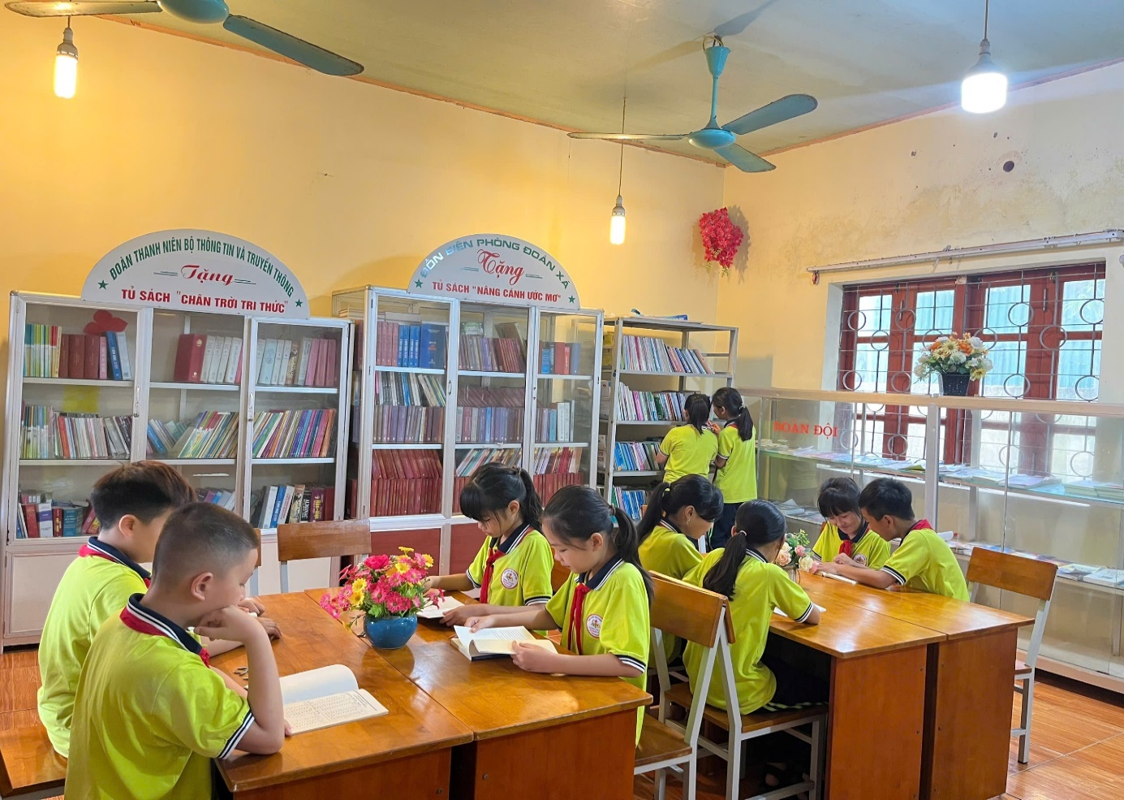
📷Một góc nhỏ thư viện Trường Tiểu học Đoàn Xá

Thư viện – Điểm hẹn tri thức trong lòng học sinh
Với không gian thân thiện, gần gũi và được sắp xếp khoa học, thư viện của trường luôn mở cửa vào các khung giờ ra chơi và sau giờ học. Từng kệ sách được phân loại rõ ràng theo thể loại và độ tuổi, giúp học sinh dễ dàng tìm kiếm sách theo sở thích. Từ những cuốn truyện cổ tích, truyện tranh dân gian, sách khoa học khám phá, sách kỹ năng sống, đến các tác phẩm văn học thiếu nhi nổi tiếng trong và ngoài nước – tất cả đều góp phần tạo nên “kho báu tri thức” mà các em có thể tiếp cận hàng ngày.
Hoạt động mượn – trả sách tại thư viện cũng diễn ra vô cùng sôi nổi và nề nếp. Nhờ sự hướng dẫn tận tình của giáo viên thư viện, các em được rèn luyện thói quen giữ gìn sách vở, tuân thủ quy định, đồng thời còn học được cách chia sẻ những cuốn sách hay với bạn bè.
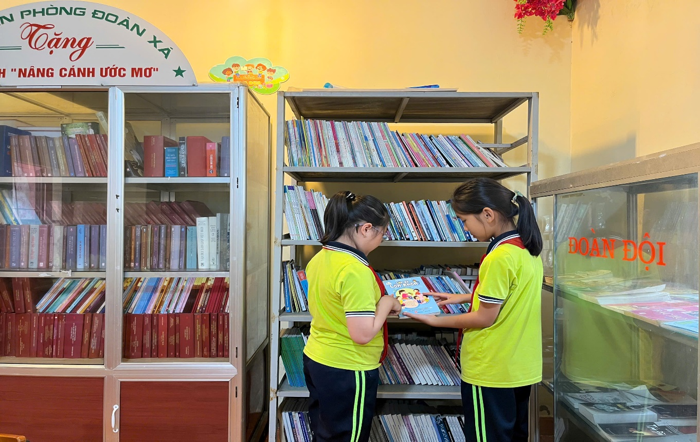
📷Các bạn học sinh đang cùng nhau lựa chọn cho mình
những cuốn phù hợp tại quầy thư viện

Tuyên dương tinh thần yêu sách, ham học hỏi
Nhiều em học sinh đã trở thành những “người bạn thân thiết” của thư viện. Các em không chỉ thường xuyên mượn sách về nhà mà còn chủ động chia sẻ cảm nhận, kể lại nội dung cuốn sách vừa đọc, giới thiệu cho bạn bè những cuốn sách đáng đọc.
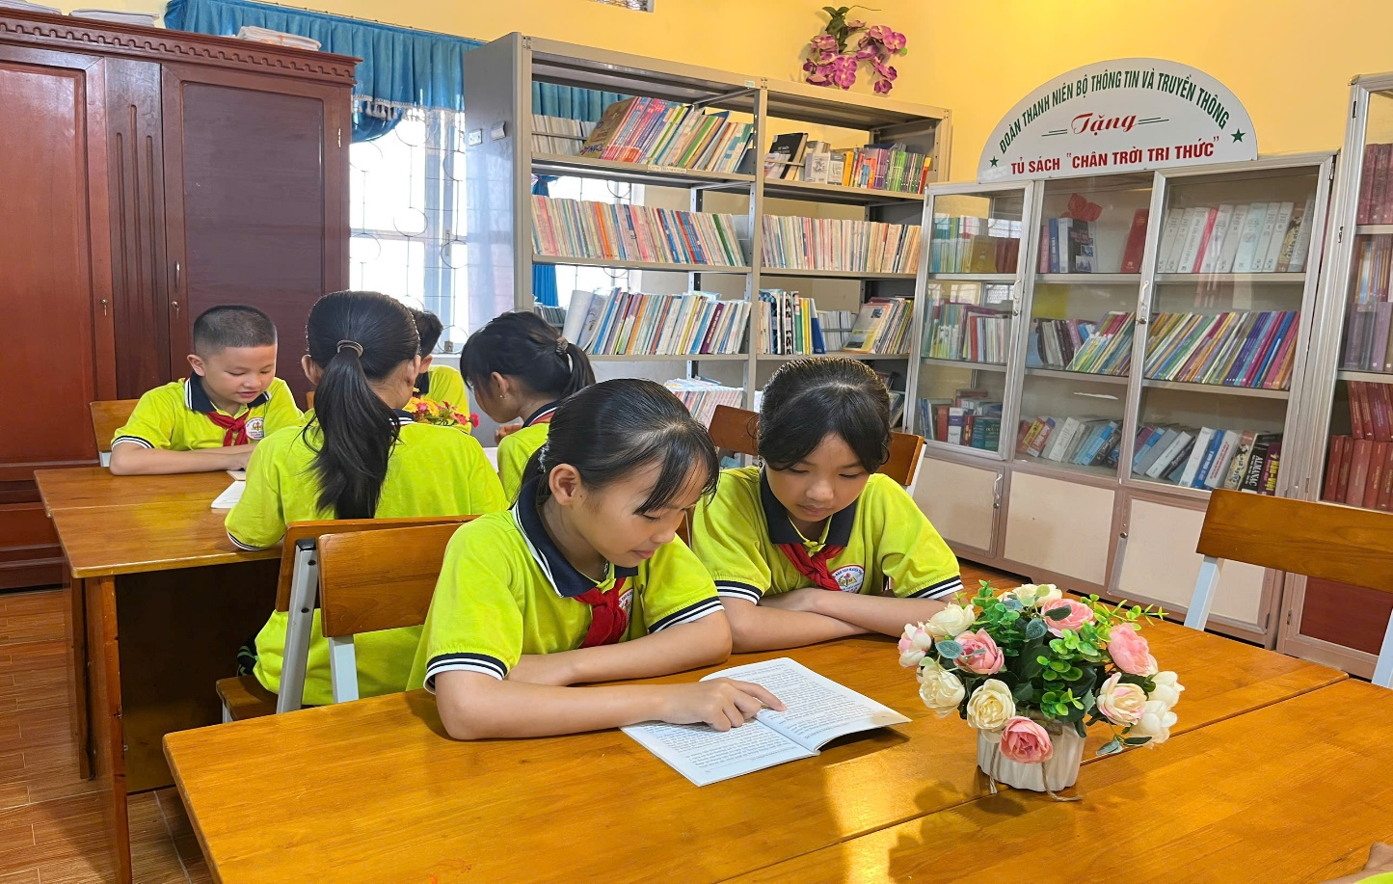
📷 Học sinh chia sẻ cuốn sách yêu thích với bạn bè
Nhà trường trân trọng ghi nhận và tuyên dương tinh thần ham học hỏi, yêu thích đọc sách của các em. Đây chính là nền tảng quan trọng để hình thành thói quen học tập suốt đời – một phẩm chất quý giá trong thời đại tri thức hiện nay.
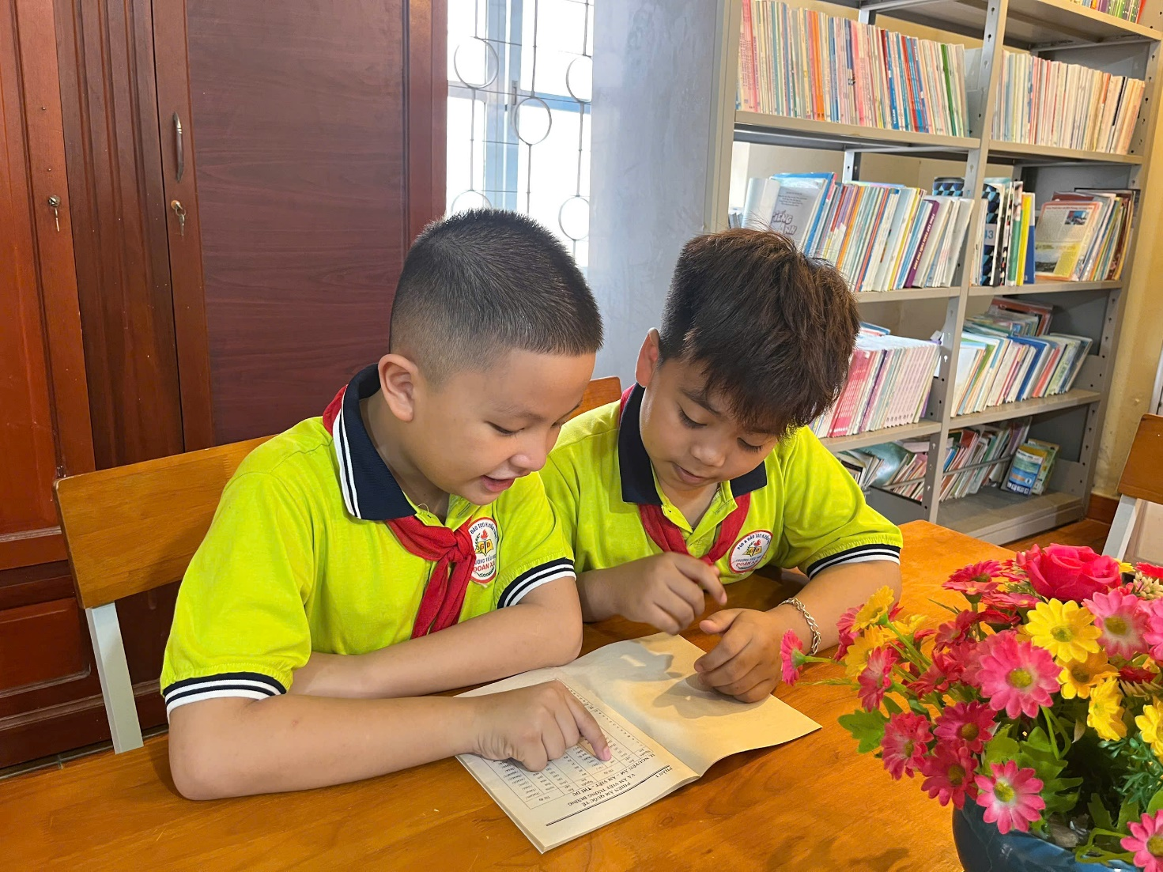

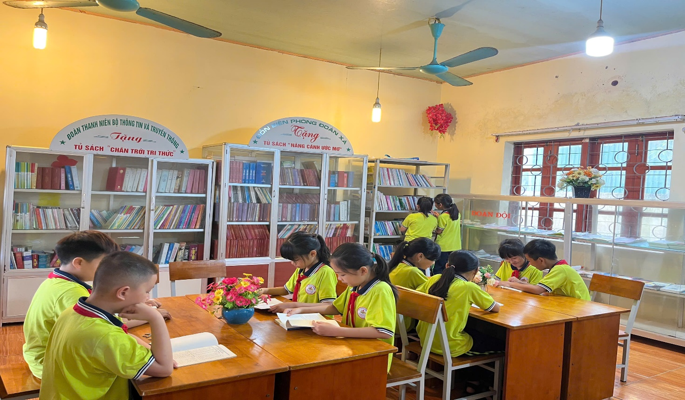
📷: Cùng nhau khám phá nhiều kiến thức mới lạ
Văn hóa đọc – Hành trang nuôi dưỡng tâm hồn
Bằng việc duy trì và phát triển hoạt động đọc sách trong giờ ra chơi, nhà trường không chỉ mong muốn đem đến cho học sinh những giây phút thư giãn nhẹ nhàng, mà còn khơi dậy niềm say mê khám phá tri thức, bồi đắp tâm hồn trong sáng, nhân ái và sáng tạo của các em.
Từ những trang sách, các em học được biết bao bài học về đạo đức, về cách ứng xử trong cuộc sống, về lịch sử, khoa học, thiên nhiên… Qua mỗi câu chuyện, trí tưởng tượng, vốn từ và tư duy của các em được mở rộng hơn mỗi ngày.
Thầy cô và nhà trường tin tưởng rằng: Khi văn hóa đọc được lan tỏa rộng rãi, những hạt giống tri thức và nhân cách sẽ được gieo trồng và nảy mầm trong trái tim mỗi học sinh.

